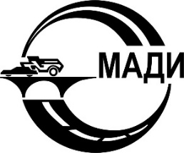
МИНИСТЕРСТВО ОБРАЗОВАНИЯ И НАУКИ РОССИЙСКОЙ ФЕДЕРАЦИИ
Федеральное государственное бюджетное образовательное учреждение высшего
профессионального образования
«МОСКОВСКИЙ АВТОМОБИЛЬНО-ДОРОЖНЫЙ
ГОСУДАРСТВЕННЫЙ ТЕХНИЧЕСКИЙ УНИВЕРСИТЕТ (МАДИ)»

Кафедра теплотехники и автотракторных двигателей

Отчет по преддипломной практике

Студент Королёв П.А.
Группа 4бДВС
Преподаватель Душкин П.В.

Москва 2022 г.

Оглавление

Введение 3
1. Разработка и исследование регулятора на основе прогнозирующей модели 4
2. Проект комбинированного регулятора управления давлением 5
3. Характеристика впрыска 7
Вывод 8

Введение

К современным автомобильным двигателям предъявлен ряд требований, многие из которых, например, мощностные, и экологические противоречат друг другу. Выполнение всех требований одновременно и в полной мере практически невозможно. Исходя из этого задача инженера состоит в поиске компромисса. Дополнительно стоит отметить, что некоторые требования, например, к количеству вредных выбросов жестко регламентируются и являются главным фактором при сертификации двигателя.
Другие требования такие, как надежность, шумность, максимальная литровая мощность и т.д. устанавливаются с учетом уровня развития данной техники и в значительной мере определяет её конкурентоспособность.
Для автомобильного двигателя характерна работа при изменении в широком диапазоне нагрузочного, скоростного и теплового режимов работы. В условиях эксплуатации двигатель работает в основном на неустойчивых режимах, к которым относятся: пуск и прогрев, разгон и торможение, остановка двигателя. При этом возникает ряд дополнительных требований, что вызывает необходимость специального управления работой двигателя на этих режимах.
В данной работе будут рассмотрены варианты совершенствования управления Т.С., которые должно обеспечить динамику давления дизельного топлива в соответствии с динамикой изменения режимов ДВС.

1. Разработка и исследование регулятора на основе прогнозирующей модели
В принципах совершенствования управления техническими процессами, основным направлением является управление на основе прогнозирующей модели (Model Predictive Control – MPC).
Основой этого метода является прогнозирующая модель объекта управления. В нём используется ряд способов управления, использующих явную динамическую модель процесса для прогнозирования влияния будущих реакций, регулируемых переменных на входе и управляющих сигналов. В MPC используется численная оптимизация для нахождения оптимального управления на некотором временном горизонте в будущем на основе модели процесса. Качество управления регулятора зависит от того, насколько хорошо динамика системы описывается моделью, используемой для проектирования регулятора.
В основе регулятора по модели лежит уравнение объемного баланса по методике Голубкова:
$$\frac{dp}{dt}=\frac{1}{αV}\left(q_{in}-q_{out}\right)$$
$$α=(a_{0}+a_{1}p_{0}+a_{2}p_{0}^{2})^{-1}$$
$$a_{0}=(1053+4.7∙\left(ρ_{атм}-850\right)-7.82∙\left(t_{т}-20\right))∙10^{6}$$
$$a_{1}=10.497+0.0141∙\left(t_{т}-20\right)$$
$$a_{2}=0.9∙10^{-10}$$
$$ρ_{t}=ρ_{атм}-(1.8-0.0013ρ_{атм})∙ \left(t_{т}-20\right)$$
$$ρ_{0}=ρ_{t}+ρ_{t}∙αp_{0}$$
Где:$t_{т}=20°С$-заданная температура топлива;$a_{0},a_{1},a_{2}$-эмпиричесие коэффициенты;$ρ_{атм}$-плотность при атмосферном давлении.

2. Проект комбинированного регулятора управления давлением
В состав комбинированного регулятора рис.2 входит регулятор по модели (Model Predictive Control – MPC) на основе уравнения объемного баланса и классический ПИД-регулятор разработанный в среде модельно базированного программирования «ASCET» рис.1.
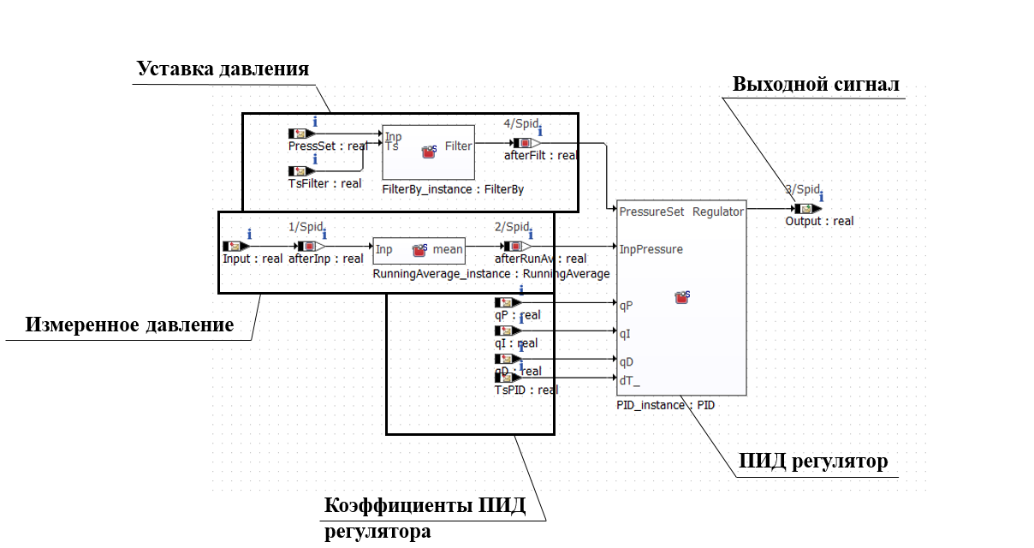
Рис. 1. Разработанный в ходе НИР ПИД-регулятор
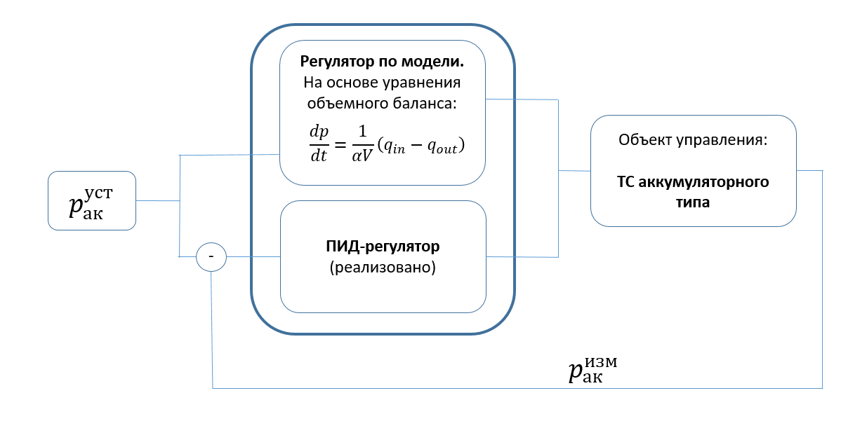
Рис. 2. Проект комбинированного регулятора.

Принцип работы заключаться в том, что при большом рассогласовании ПИД-регулятор будет выключен, а управление дросселирующем клапаном возьмет на себя регулятор по модели, что обеспечит быстрый выход на режим и избавит от перерегулирования рис.2.21.
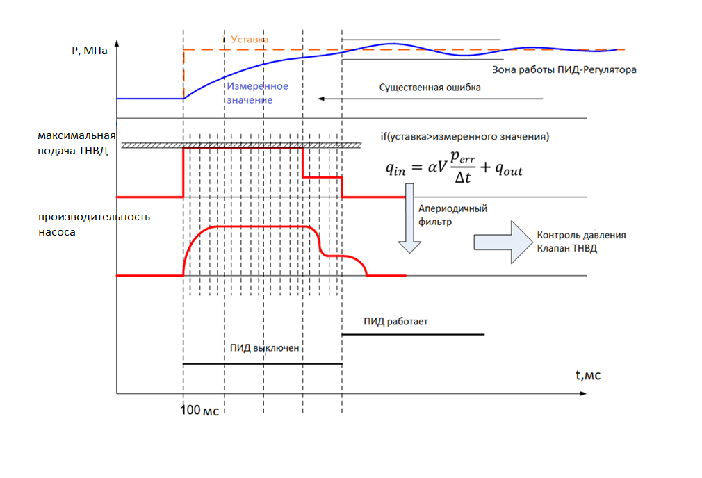
Рис. 3. Проект алгоритма управления по модели.

Данный алгоритм управления давлением в ТС позволит добиться правильной дифференциальной характеристики впрыска топлива на всех режимах работы двигателя. Для более подробного ознакомления с влиянием «вида» дифференциальной характеристики на выбросы токсичных веществ см. следующий раздел.

3. Характеристика впрыска топлива
Характеристикой впрыска топлива называется зависимость объемной или массовой подачи топлива из распылителя форсунки от угла поворота кулачкового вала насоса или времени.
Дифференциальная характеристика впрыска – зависимость мгновенного объемного или массового расхода топлива от угла поворота кулачкового вала или времени (рис.4.)
Характеристика впрыска должна отвечать следующим требованиям:
1. Доля топлива, подаваемого в цилиндр дизеля за период задержки воспламенения, не должна быть чрезмерно большой с тем, чтобы обеспечить достаточно плавное нарастание давления в процессе сгорания.
2. Основная масса топлива должна подаваться с нарастающими скоростями. Это позволяет обеспечить достижение каплями топлива наиболее удаленных участков камеры сгорания и улучшить использование воздуха в дизеле.
3. Продолжительность подачи топлива должна быть оптимальной для данного дизеля с тем, чтобы сгорание основной доли топлива происходило вблизи ВМТ.
4. Дополнительный впрыск топлива после окончания основной подачи должен отсутствовать, чтобы не вызывать перегрева и закоксовывания распылителя.

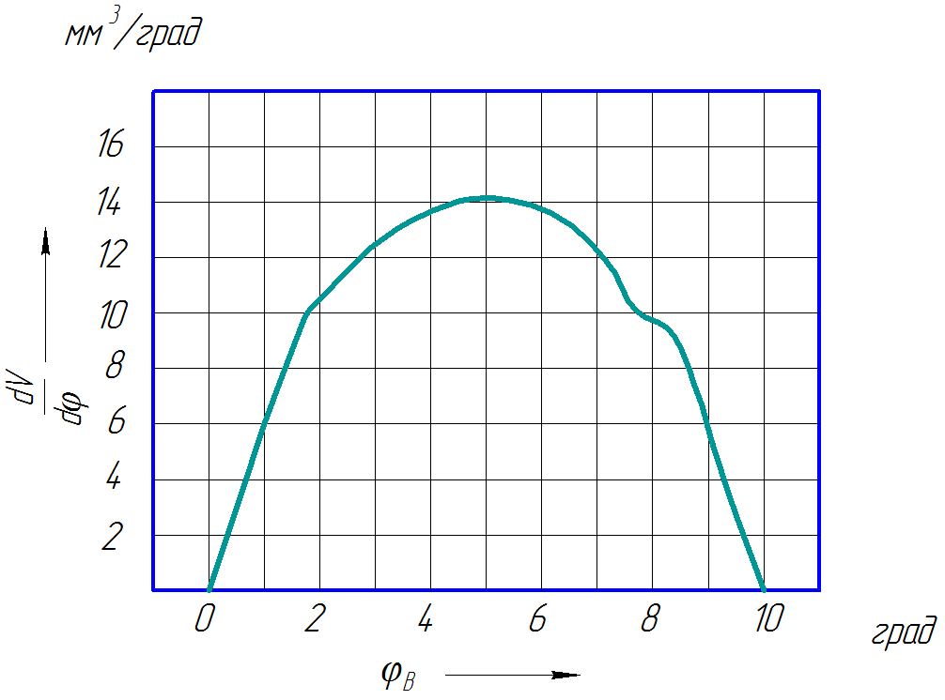
Рис.4. Дифференциальная характеристика впрыска

Вывод
В ходе работы был разработан проект комбинированного регулятора управления давлением, который позволит нам улучшить качество управления давлением в ТС, а также изучены требования, предъявляемые к дифференциальной характеристики впрыска топлива в дизельном двигателе.

